Starostwo Powiatowe

w Opatowie

Wydział Zarządzania Kryzysowego
ul. Sienkiewicza 17, 27-500 Opatów tel./fax 15 868 47 01, 607 350 396, e-mail: pzk@opatow.pl

OSTRZEŻENIE METEOROLOGICZNE

Opatów, dnia 21.12.2023 r.

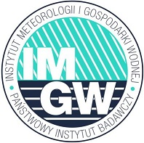 | 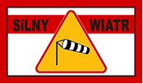  OSTRZEŻENIE Nr 104  Zjawisko: Silny wiatr  Stopień zagrożenia: 1

Biuro: | IMGW-PIB Biuro Prognoz Meteorologicznych w Krakowie
Obszar: | województwo świętokrzyskie – powiat opatowski
Ważność: | Od: 21-12-2023 godz. 16:00  Do: 22-12-2023 godz. 02:00
Przebieg: | Prognozuje się wystąpienie silnego wiatru o średniej prędkości do 40 km/h, w porywach do 80 km/h,  z południowego zachodu i zachodu.
Prawdopodobieństwo: | 80%
Uwagi: | Brak.
Czas wydania: | 21-12-2023 godz. 08:59

Opracował: WZK
K.W

OSTRZEŻENIE METEOROLOGICZNE

